105年度行專訴字第44號行政判決
附件：
系爭專利（第101223241號「哺乳衣」專利案；證書號數：第M449467號）
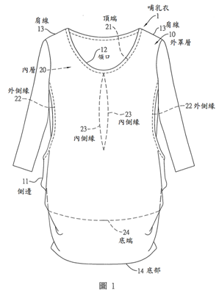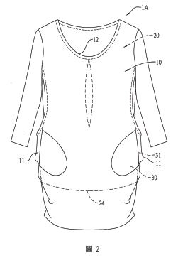
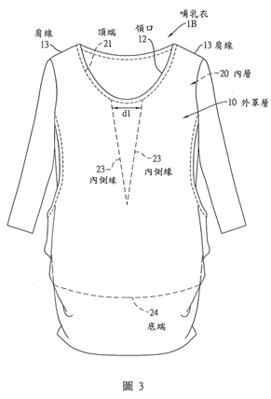
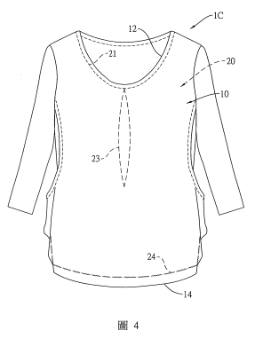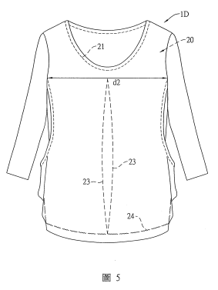

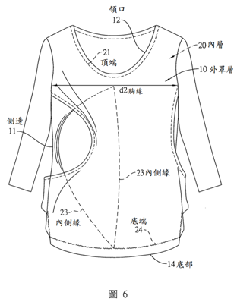

證據3（第101214273號「哺乳衣物」專利案；證書號數：第M440657號）
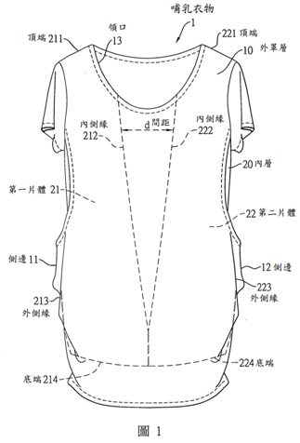

證據4（第094220621號「哺乳衣結構」專利案；證書號數：第M290669號）
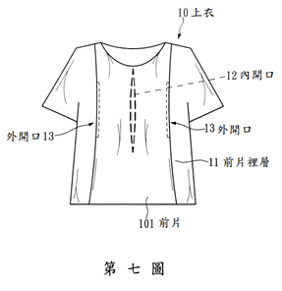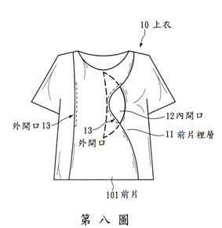
證據5（JP第2010-159525A號「授乳服」專利案）
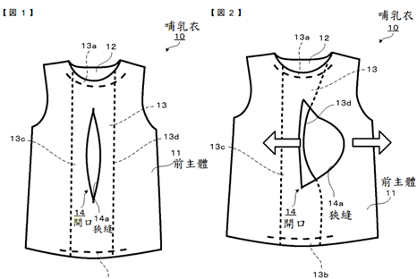
證據6（第094216626號「側開式哺乳衣」專利案，證書號數：第M285235號）


